Pressemitteilung
Passiperduti, eine neue Interpretation der Grillo für Donnafugata
Donnafugata präsentiert auf der Vinitaly im Voraus den Passiperduti, den poetischen Wein aus den Weinbergen in hoher Hügellage des Weinguts Contessa Entellina. Ein zeitloser Grillo mit einem eleganten und floralen Charakter, der durch seine Mineralität und Persistenz überrascht.
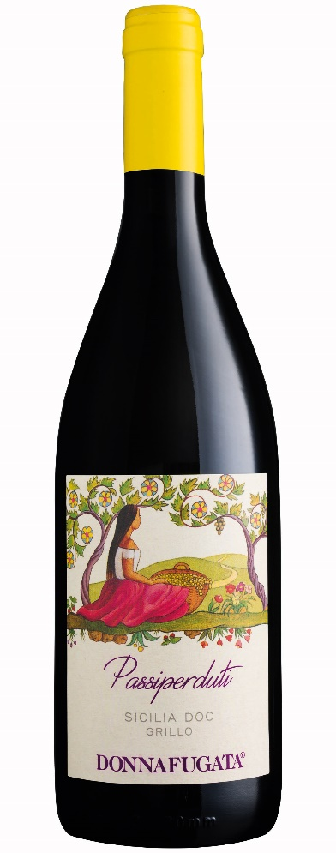
Komplex und elegant ist der Passiperduti, der neue Wein aus Grillo-Trauben, den Donnafugata auf der Vinitaly präsentiert: Eine kleine, hochwertige Produktion, die aus einer sorgfältigen Auswahl von Trauben des Weinguts Contessa Entellina im Herzen Südwestsiziliens gewonnen wird.
„Der Passiperduti ist aus den Studien zu den Interaktionen der Grillo mit den verschiedenen Terroirs unseres Weinguts entstanden- sagt Antonio Rallo, Winemaker des Familienunternehmens-. Die über viele Jahre gesammelte Erfahrung hat uns bei der Auswahl der Trauben aus Weinbergen in hoher Hügellage geleitet, um mehr Struktur und eine ausgezeichnete Mineralität und Persistenz ins Glas zu bringen“.
Eine neue Interpretation von Donnafugata für diese Rebsorte, die den frischen und fruchtigen Ausdruck von SurSur, dem ersten reinen Grillo des Unternehmens, ergänzt
Der Passiperduti ist das Ergebnis der Weinlese 2021; nach einer sorgfältigen Auswahl der Trauben im Weinberg und in der Kellerei hat es die Vinifizierung in Stahl ermöglicht, die einzigartige Persönlichkeit, die diese Rebsorte auf dem Weingut Contessa Entellina zum Ausdruck bringt, zu betonen.
Sein umfangreiches und tiefes Bouquet zeigt Noten von Ginster, Zitrusfrüchten und Feuerstein; am Gaumen ist er gut strukturiert, mineralisch und anhaltend. Der Passiperduti ist ein Wein mit ausgeprägter Komplexität und Eleganz, der sich vielseitig kombinieren lässt: Er passt hervorragend zu rohem Fisch und Krustentieren, vegetarischen Gerichten und hellem Fleisch.
Mit dem Passiperduti feiert Donnafugata wieder einmal seine Verbundenheit mit der Kunst und Literatur" - sagt José Rallo – „Ein Künstleretikett und ein Name, die auf die Gelassenheit verweisen, die wir wahrnehmen, wenn wir die Natur betrachten, und die einige der repräsentativsten Verse der italienischen Poesie heraufbeschwören: «Das Unendliche» von Giacomo Leopardi: Lieb war mir stets hier der verlass′ne Hügel und diese Hecke ... Doch hinter ihr - wenn ich so sitze, schaue, endlose Weiten.... des Ewigen gedenk ich ... und Schiffbruch ist mir süß in diesem Meere“.
PUBLIC RELATIONS
Laura Ellwanger pr.international@donnafugata.it
Baldo M. Palermo baldo.palermo@donnafugata.it

